03.10.24 г. Онлайн конференция Форума Технологии Безопасности

"Технологии защиты периметра для безопасности критически важных и потенциально опасных объектов инфраструктуры".

Тема выступления ООО «Охранная техника»: «Усиление охраны периметра объекта инфраструктуры в условиях повышенной опасности террористических угроз».

**Слайд 1**

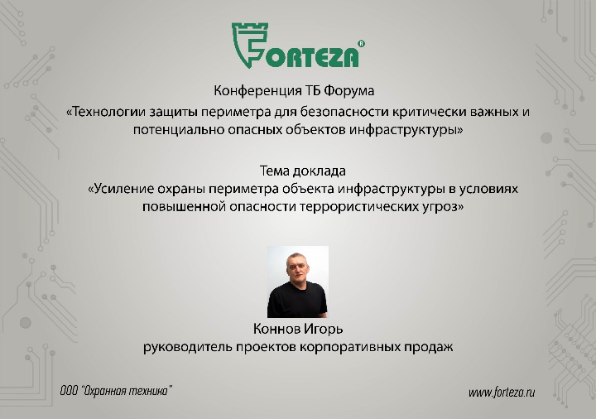

Добрый день уважаемые коллеги. Благодарим компанию Гротек за возможность очередной встречи с Вами.

ООО «Охранная техника» более 20 лет занимается разработкой, производством и внедрением технических средств охраны периметра. Большинство потребителей наших изделий знает нашу продукцию под торговой маркой Forteza.

Сегодня, в связи с усилением террористической угрозы растёт потребность в технических средствах защиты периметра, одни меняют устаревшие средства, не отвечающими современным требованиям безопасности, другие, в связи с появлением новых угрозы, оборудуют периметры впервые.

В этих условиях наше предприятие не просто увеличивает выпуск продукции, а модернизирует изделия под новые требования.

Применение новых технических решений, быстродействующих процессоров позволило нам создать извещатели работающие более надёжно, при этом усовершенствованные изделия позволяют сократить расходы на оборудование и обслуживание рубежа охраны.

Давайте рассмотрим на что больше стали обращать внимание специалисты по безопасности объектов? Какие новинки помогают эффективнее решать задачи по охране периметра.

**Слайд 2**

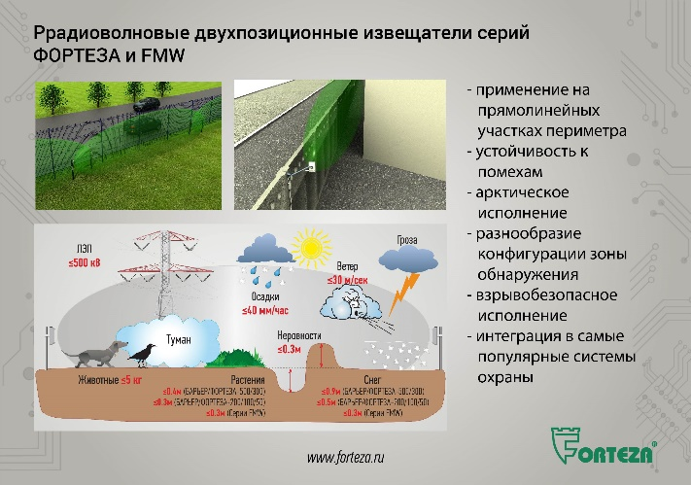

По-прежнему пользуются спросом и являются лидерами применения радиоволновые двухпозиционные извещатели ФОРТЕЗА и FMW. Они применяются на протяженных периметрах, где есть возможность создания зоны отчуждения.

Для того чтобы оценить работоспособность извещателей, потребитель проводит испытания в условиях конкретного объекта.

Всё чаще эти испытания проводятся на объектах крайнего севера с низкими температурами, наледью, сильным ветром. Для этих условий двухпозиционный радиоволновый извещатель – надёжное решение.

Пользователей так же интересует влияние на обнаружительную способность электромагнитных помех, возможность работы в стеснённых условиях или вблизи водоёмов (например, проверяли работу нескольких типов извещателей, разных производителей на рубеже охраны в 5 метрах от уреза воды Рыбинского водохранилища и приняли решение закрыть его извещателями ФОРТЕЗА-100).

В отзывах по итогам пробной эксплуатации называется, как одна из причин выбора наших радиоволновых двухпозиционных извещателей – возможность работы при высокой траве в зоне обнаружения. Во всех отзывах отмечается простота монтажа и обслуживания, не требуется переобучение исполнителей.

Недавно одно из авиационных предприятий, много лет использующее извещатели торговой марки Forteza, обратилось к нам с предложением подготовить проект реконструкции периметра. Лучший отзыв о работе трудно представить.

В проект мы наряду с другими включаем и новый радиоволновой двухпозиционный извещатель ФОРТЕЗА с рабочей частотой 5.8 ГГц, который на испытаниях показал особенно высокую помехоустойчивость в том числе к вибрационным помехам.

Модификации двухпозиционных радиоволновых извещателей с различными конфигурациями зоны обнаружения, деление на литеры, взрывобезопасное исполнение, грозозащита и разнообразные интерфейсы, интеграция в самые популярные системы охраны позволяют использовать извещатели на объектах с различными условиями эксплуатации.

**Слайд 3**

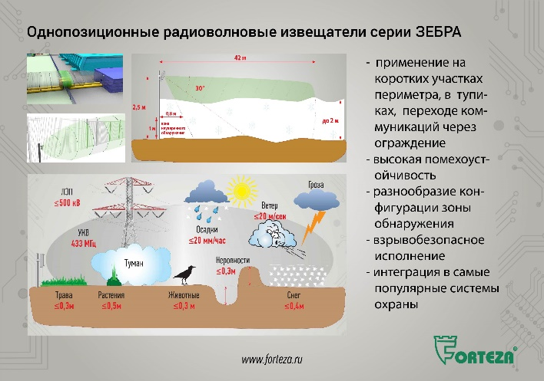

Вырос и достиг уровня двухпозиционных извещателей спрос на однопозиционные радиоволновые извещатели серии ЗЕБРА. Чаще всего они используются для организации рубежей коротких участков периметра, в тупиках, для создания рубежа на переходе коммуникаций через заграждение.

Мы неоднократно обращали Ваше внимание, что лучше использовать двухпозиционные радиоволновые извещатели, как более помехоустойчивые, но заказчик после пробной эксплуатации, всё чаще на коротких участках использует однопозиционные извещатели. Аргументируя выбор, тем что их полностью устраивает работа извещателей серии ЗЕБРА. А затраты на монтаж и обслуживание одного приёма-передающего блока значительно ниже.

Извещатели испытывались и эксплуатируются в городской черте и в горной местности, при высоком снежном покрове и на необслуживаемых объектах связи, на промышленных объектах и аграрных.

ЗЕБРА хорошо себя показала на испытаниях на трансформаторных подстанциях, на объектах связи, где высокие электромагнитные и вибрационные помехи.

Всё больше спрос на однопозиционные радиоволновые извещатели с рабочей частотой 5.8 ГГц. Это понятно, они обладают повышенной помехоустойчивостью. А это опять экономия на устройстве и обслуживании. Особенно отмечают устойчивость к помехам от высокой травы и вибраций опоры.

Интеграция в самые популярные системы охраны, деление на литеры, собственные СВЧ модули, взрывобезопасное исполнение, программная настройка характерны и однопозиционным радиоволновым извещателям серии ЗЕБРА.

**Слайд 4**

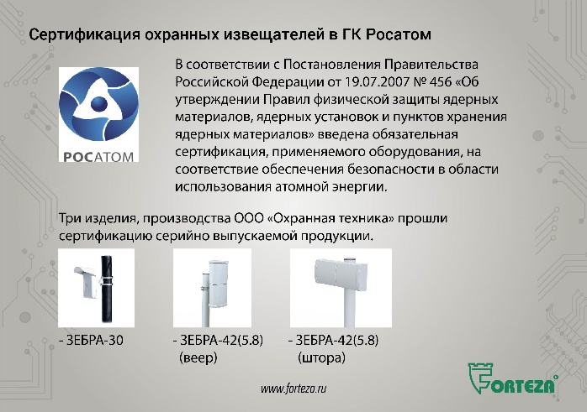

Получив запрос на однопозиционные радиоволновые извещатели ЗЕБРА со стороны атомных электростанций, мы провели сертификацию изделий на соответствия по обеспечению безопасности в области использования атомной энергии и уже поставляем извещатели на объект.

Сейчас общаясь с представителями предприятий Росатома, мы определяем потребность в других типах извещателей.

**Слайд 5**

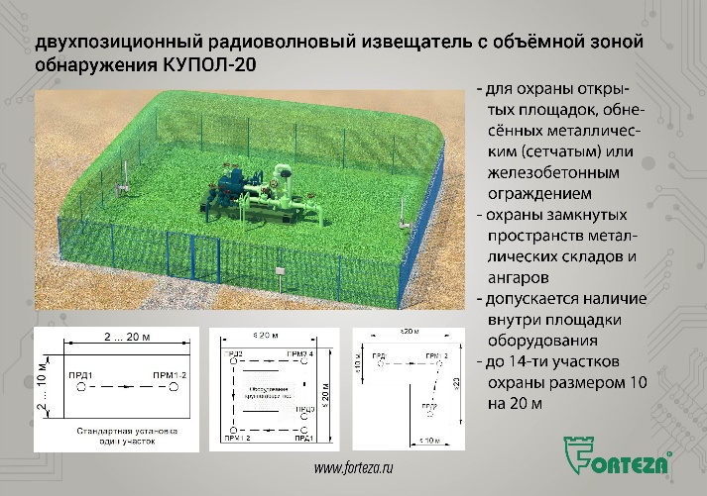

Одна из наших новинок двухпозиционный радиоволновый извещатель с объёмной зоной обнаружения КУПОЛ-20В во взрывобезопасном исполнении понравился нашим потребителям. его приобретают для защиты крановых и других огороженных площадок топливно-энергетического комплекса.

Но не всем нужна взрывобезопасность. Немного изменив конструкцию, мы стали выпускать извещатель КУПОЛ-20 без элементов взрывозащиты. При этом он стал значительно дешевле.

Извещатель предназначен для охраны открытых площадок, обнесённых металлическим (сетчатым) или железобетонным ограждением. Используется для обнаружения нарушителя передвигающегося внутри площадки, при этом допускается наличие внутри площадки оборудования, перекрывающее прямую видимость между приёмником и передатчиком.

В процессе пробной эксплуатации на объектах связи мы совместно с потребителем доработали изделие и тактику применения. На сегодня интерес проявили коллеги из других филиалов. Передающие и приёмные блоки равномерно распределяются по охраняемой площадке и создают сплошную зону обнаружения внутри ограждения. Одним изделием закрывается и периметр объекта, и подходы к вышке.

Это изделие по нашим оценкам имеет перспективы для организации охраны замкнутых пространств металлических складов и ангаров. Размер одного участка 10 на 20 м. Для охраны площадок и помещений больших размеров или имеющих сложную конфигурацию, извещатель имеет возможность наращивания до 14-ти участков охраны, используя при этом единый БК для контроля и настройки.

**Слайд 6**

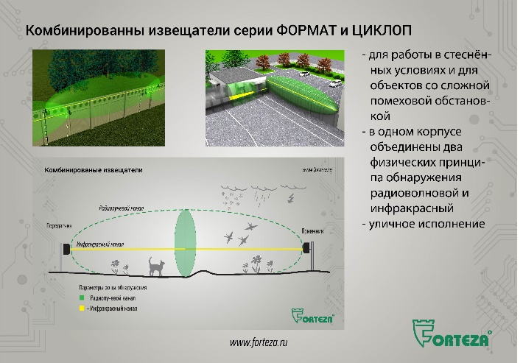

Есть объекты при организации рубежа охраны которых приходиться в первую очередь оценивать помехоустойчивость, применяемых извещателей. Комбинированные извещатели как раз и разработаны для работы в стеснённых условиях и для объектов со сложной помеховой обстановкой. Мы выпускаем два типа комбинированных извещателей: это двухпозиционные серии ФОРМАТ и однопозиционные серии ЦИКЛОП.

Напоминаем в комбинированных извещателях в одном корпусе объединены два физических принципа обнаружения радиоволновой и инфракрасный. Различного рода помехи по-разному воздействуют на каналы обработки. Сочетание этих двух физических принципов и выдача тревоги только при одновременном появлении сигнала в обоих каналах (схема «И») позволили существенно повысить помехоустойчивость.

Спрос на комбинированные извещатели для защиты объектов инфраструктуры в стеснённых условиях городской и промышленной застройки вызвал интерес и силовых структур. Появился запрос на испытание и принятие на вооружение этих изделий. Нас пригласили с докладом о возможностях изделия на деловую программу форума Армия -2024.

Обращаем Ваше внимание: мы единственная компания, которая выпускает подобный тип извещателей в уличном исполнении.

**Слайд 7**

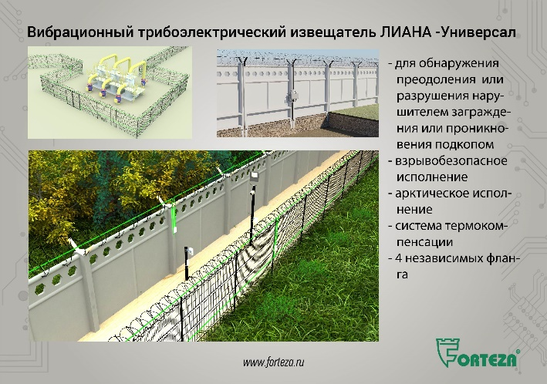

Стабильный интерес предприятий топливно-энергетического комплекса и предприятий нефтехимии к вибрационному трибоэлектрическому извещателю ЛИАНА. По их заявке мы сертифицировали изделие для работы во взрывоопасных условиях. Уровень взрывозащиты «особовзрывобезопасный» с видом взрывозащиты «искробезопасная электрическая цепь». Подтверждено взрывобезопасное исполнение как чувствительного элемента, так и блока обработки информации.

На рынке периметральных систем безопасности сейчас большинство трибоэлектрических извещателей без взрывозащиты. А по цене наше изделие вне конкуренции.

Мы уже отмечали запрос на организацию охраны объектов в районе крайнего севера. Применяемый чувствительный элемент извещателя ЛИАНА устойчив к низким температурам (рабочая температура до минус 55 градусов). Дополнительно для обеспечения постоянной чувствительности при изменении температуры окружающей среды в БОС введена система термокомпенсации.

По техническому заданию потребителя наши конструкторы разработали модификацию извещателя ЛИАНА-Универсал.

В нём наряду с обычным чувствительным элементом используется бронированный для организации защиты от подкопа. Предложенная по результатам испытаний, тактика применения извещателя ЛИАНА-Универсал на подкоп, позволяет сократить потери от замены чувствительного элемента, повреждённого грызунами. А это серьёзная проблема, по данным наших партнёров из нефтехимической отрасли ежегодно приходится менять до 30 % чувствительного кабеля.

**Слайд 8**

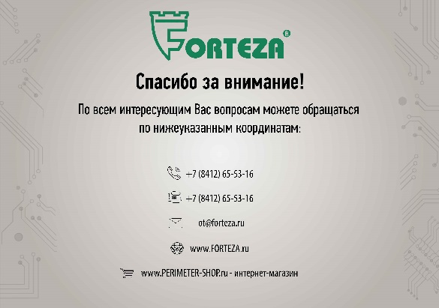

Это не все типы извещателей, выпускаемые нашим предприятием. Есть другие новинки. Кроме извещателей, как Вы знаете, мы выпускаем сопутствующее оборудование и для электропитания, и для охранного освещения, есть системы сбора и обработки информации и программное обеспечение ФОРТЕЗА-ПЕРИМЕТР для контроля и управления охранными извещателями.

Если Вас заинтересовали представленные изделия, можете обращаться к нашим специалистам они помогут с проектным решением и при необходимости могут оформить пробную эксплуатацию. Подробнее ознакомиться со всеми изделиями можете на нашем сайте.

На этом доклад заканчиваем. Готов ответить на Ваши вопросы.